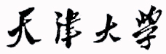

本科生实训报告

学 院 软件学院
专 业 软件工程
年 级 2013级
姓 名 李天鹏
学 号 3013218141
班 级 四班

2016年7月
目 录

第一章 团队介绍 1
一、 团队成员介绍 1
二、 团队成员工作重点 1

第二章 系统需求分析1
一、 XXXXXXXX 1
二、XXXXXXXXX 1
第三章 系统概要设计 Error: Reference source not found
一、 XXXXXXXX Error: Reference source not found
二、XXXXXXXXX Error: Reference source not found
第四章 系统详细设计 Error: Reference source not found
一、 XXXXXXXX Error: Reference source not found
二、XXXXXXXXX Error: Reference source not found
第五章 系统实现 Error: Reference source not found
一、 XXXXXXXX Error: Reference source not found
二、XXXXXXXXX Error: Reference source not found
第六章 系统测试 Error: Reference source not found
一、 XXXXXXXX Error: Reference source not found
二、XXXXXXXXX Error: Reference source not found
第七章 系统安装手册 Error: Reference source not found
一、 XXXXXXXX Error: Reference source not found
二、XXXXXXXXX Error: Reference source not found
第八章 系统用户手册 Error: Reference source not found
一、 XXXXXXXX Error: Reference source not found
二、XXXXXXXXX Error: Reference source not found
第九章 项目总结报告 Error: Reference source not found
一、 XXXXXXXX Error: Reference source not found
二、XXXXXXXXX Error: Reference source not found

第一章 团队介绍

1.1 团队成员介绍
李天鹏 软工四班 3013218141：
熟悉python，d3.js，java等语言
崔雍浩 软工四班 3013218133：
熟悉d3.js，python，java等语言
张潇 软工四班 3013218157：
熟悉python，d3.js，java等语言。

1.2 团队成员工作重点

1.2.1 团队工作介绍
我们团队的工作为设计一套可视分析系统，通过公司内部邮件等信息来分析公司内部员工之间的关系，交流等情况。方便公司内控。
我们通过hacking team公司内部泄露出的邮件进行实际分析，以介绍我们的可视分析系统，同时验证其有效性。

1.2.2 hacking team 公司介绍
Hacking Team是一家来自意大利米兰的信息技术公司，该公司向政府部门及执法机构提供信息系统入侵与监视服务，它帮助客户截获Internet用户间的通信、解密文件、监听Skype等网络通话、甚至还可以远程开启麦克风和摄像头。2015年7月5日， Hacking Team公司的官方Twitter帐号遭到不明人士入侵，入侵者用此帐号公布了该公司许多内幕信息并通告该公司的内部数据已经泄露。首条通告写道：“反正我们也没什么东西好藏，那就把我们的电子邮件、文件、源代码都发布出来…”，并附有近400G数据的下载链接，其中包含入侵者所称的内部电子邮件、各种相关文件和源代码。
这次特殊的数据泄露事件引起了社会各界的广泛关注，其中一项热门议题是如何解密Hacking Team公司的组织结构和发展历程。
数据说明

本次的邮件数据，数据格式为csv，数据大小为433MB（未压缩），包含61个csv文件，15个字段，共计约120万行行记录。字段及含义见下表：

字段名称 | 字段含义
Subject | 邮件主题
From(display) | 发件人名称
From(address) | 发件人地址
To(display) | 收件人名称
To(address) | 收件人地址
Cc(display) | 抄送人名称
Cc(address) | 抄送人地址
Bcc(display) | 密送人名称
Bcc(address) | 密送人地址
Creator Name | 创建者名称
Importance | 重要性权值0-Low，1-Normal，2-High
Date Sent | 发送时间
Date Received | 接收时间
Size | 邮件大小
Attachment Names | 附件名称

下面我们举例说明：

(1). 每个csv文件是与某人相关的所有邮件记录。以a.bassi.csv文件为例，文件中包括Alessandro Bassi所有发送和接收的邮件，其中接收的邮件包括抄送、密送、以及其所在邮件组接收到的所有邮件。

(2). 下表是一条真实的邮件数据，发件人David Vincenzetti将一封主题为“Re: Retribuzioni Maggio”的邮件发送给Simonetta Gallucci，并抄送给CGiancarlo Russo。表中密送人名称与地址字段没有内容，表示这两个字段信息为空。如果字段中包括多个邮件地址、人名或文件名等，利用“；”分割，如下表的Attachment Names字段中包含两个文件Emad Shehata.asc和HT_NDA_1.1.pdf，字段值表示为“Emad Shehata.asc;HT_NDA_1.1.pdf”。

字段 | 取值
Subject | Re: Retribuzioni Maggio
From(display) | David Vincenzetti
From(address) | d.vincenzetti@hackingteam.com
To(display) | Simonetta Gallucci
To(address) | /O=HACKINGTEAM/OU=EXCHANGE ADMINISTRATIVE GROUP (FYDIBOHF23SPDLT)/CN=RECIPIENTS/CN=Simonetta Gallucci569
Cc(display) | Giancarlo Russo
Cc(address) | /O=HACKINGTEAM/OU=EXCHANGE ADMINISTRATIVE GROUP (FYDIBOHF23SPDLT)/CN=RECIPIENTS/CN=Giancarlo Russof7a
Bcc(display)
Bcc(address)
Creator Name | David Vincenzetti
Importance | 1
Date Sent | 2015/6/5 12:18
Date Received | 2015/6/5 12:18
Size | 14487
Attachment Names | Emad Shehata.asc;HT_NDA_1.1.pdf

(3). From/To/Cc/Bcc (display)中可能出现完整的邮件地址，也可能出现员工或是邮件组的名称甚至昵称。例如上表中From(display)字段的取值“David Vincenzetti”应该是一个员工的姓名。假设From(display)字段的取值为“DV”，那么它可能代表“David Vincenzetti”的一个昵称，也可能代表一个邮件组的名称或昵称。

(4). From/To/Cc/Bcc (address)中可能出现一些很长的邮件地址，这是由于EXCHANGE邮件服务器解析问题导致的。例如上表中的Cc(address)字段的取值， 其中HACKINGTEAM代表Hacking Team公司，Giancarlo Russof7a代表Giancarlo Russo这个人的一个邮件地址在邮件系统中的唯一标识(ID)，此处Giancarlo Russof7a由名字（Giancarlo Russo）+后缀（7a）组成，其它文字信息均为系统保留字。
对该公司的数据我们要解决如下问题：

(1). 从邮件数据中找出Hacking Team公司内部员工列表，并尝试对员工进行分类，分类标准不限，可以同时综合考虑多种分类方式，比如：按员工在公司的重要程度分，按员工在公司的角色分，按员工在公司的工作职责分，或按员工的行为特点分。

(2). 对邮件进行分类，分类标准不限，比如：内部工作相关邮件、垃圾邮件、群发邮件、告警邮件、会议通知、非公司内部邮件等等，可以同时结合多种分类方式，比如：先按内部和非内部邮件分，然后再细分内部邮件。

(3). 根据邮件数据总结Hacking Team公司经历了几个发展阶段，每个阶段的主要业务和新增业务是什么，每个阶段的邮件数据中有哪些热门话题。

1.2.3 各人分工
李天鹏:
主要处理第一个问题，包括对第一个问题的数据提取以及图像的绘制分析，得出结论等。
张潇:
主要处理第二个问题，包括对第二个问题的数据提取以及图像的绘制分析，得出结论等。
崔雍浩:
主要处理第三个问题，包括对第三个问题的数据提取以及图像的绘制分析，得出结论等。
共同完成的部分：
数据的清洗，图像的综合分析，对公司的内部信息的分析等。

第二章 系统需求分析

2.1 可视分析系统概述
该系统设计的目的是用于公司内部，基于大数据处理和可视分析的方法，通过对公司内部邮件的分析，来掌握员工与员工之间的关系，员工与上司之间的关系，员工与外界的关系，从而方便公司高层控制内部团体，同时通过对邮件内容的分析，来掌握公司发展历程，发展方向等。

2.2 对hacking team公司内部邮件分析的需求
根据我们的可视分析系统的目的，我们提炼出三个问题来分析hacking team公司内部的邮件：
(1). 从邮件数据中找出Hacking Team公司内部员工列表，并尝试对员工进行分类，分类标准不限，可以同时综合考虑多种分类方式，比如：按员工在公司的重要程度分，按员工在公司的角色分，按员工在公司的工作职责分，或按员工的行为特点分。

(2). 对邮件进行分类，分类标准不限，比如：内部工作相关邮件、垃圾邮件、群发邮件、告警邮件、会议通知、非公司内部邮件等等，可以同时结合多种分类方式，比如：先按内部和非内部邮件分，然后再细分内部邮件。

(3). 根据邮件数据总结Hacking Team公司经历了几个发展阶段，每个阶段的主要业务和新增业务是什么，每个阶段的邮件数据中有哪些热门话题。

第三章 系统概要设计

3.1 总体设计
我们将整个系统分为四个部分，分别为数据清洗，有效数据提取，图像绘制，结论得出。
它们的关系是顺序的承接关系。
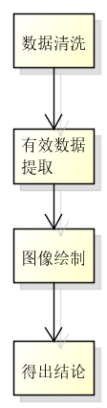
可视分析系统分析步骤

3.2 数据清洗
数据的清洗至关重要，是第二步有效数据提取之前不可去除的一部分。
数据清洗(Data cleaning)– 对数据进行重新审查和校验的过程，目的在于删除重复信息、纠正存在的错误，并提供数据一致性。
数据清洗从名字上也看的出就是把“脏”的“洗掉”，指发现并纠正数据文件中可识别的错误的最后一道程序，包括检查数据一致性，处理无效值和缺失值等。因为数据仓库中的数据是面向某一主题的数据的集合，这些数据从多个业务系统中抽取而来而且包含历史数据，这样就避免不了有的数据是错误数据、有的数据相互之间有冲突，这些错误的或有冲突的数据显然是我们不想要的，称为“脏数据”。我们要按照一定的规则把“脏数据”“洗掉”，这就是数据清洗。而数据清洗的任务是过滤那些不符合要求的数据，将过滤的结果交给业务主管部门，确认是否过滤掉还是由业务单位修正之后再进行抽取。不符合要求的数据主要是有不完整的数据、错误的数据、重复的数据三大类。数据清洗是与问卷审核不同，录入后的数据清理一般是由计算机而不是人工完成。
脏数据分类

残缺数据

这一类数据主要是一些应该有的信息缺失，如供应商的名称、分公司的名称、客户的区域信息缺失、业务系统中主表与明细表不能匹配等。对于这一类数据过滤出来，按缺失的内容分别写入不同Excel文件向客户提交，要求在规定的时间内补全。补全后才写入数据仓库。
错误数据

这一类错误产生的原因是业务系统不够健全，在接收输入后没有进行判断直接写入后台数据库造成的，比如数值数据输成全角数字字符、字符串数据后面有一个回车操作、日期格式不正确、日期越界等。这一类数据也要分类，对于类似于全角字符、数据前后有不可见字符的问题，只能通过写SQL语句的方式找出来，然后要求客户在业务系统修正之后抽取。日期格式不正确的或者是日期越界的这一类错误会导致ETL运行失败，这一类错误需要去业务系统数据库用SQL的方式挑出来，交给业务主管部门要求限期修正，修正之后再抽取。
重复数据

对于这一类数据——特别是维表中会出现这种情况——将重复数据记录的所有字段导出来，让客户确认并整理。
数据清洗是一个反复的过程，不可能在几天内完成，只有不断的发现问题，解决问题。对于是否过滤，是否修正一般要求客户确认，对于过滤掉的数据，写入Excel文件或者将过滤数据写入数据表，在ETL开发的初期可以每天向业务单位发送过滤数据的邮件，促使他们尽快地修正错误,同时也可以做为将来验证数据的依据。数据清洗需要注意的是不要将有用的数据过滤掉，对于每个过滤规则认真进行验证，并要用户确认。

3.3 有效数据提取
有效数据是指对结论得出有帮助的数据，例如对于员工之间的联系这个问题，员工与外界的邮件就是无效数据，邮件的附件大小就是无效的数据，而邮件的内容，收件人、发件人等就是有效数据，同时垃圾邮件也属于无效数据。
同时有效数据的量可能会很大，所以有必要将数据按数据量进行不同的存储。例如，如果数据量较小时，可以将数据存储问.xml文件，以方便存取。当数据量很大时，需要将数据存入数据库或者云上。

3.4 图像绘制
将有效数据序列化，并根据数据特点挑选正确的图像，并进行图像绘制。
可绘制图像的类别有：
气泡图：
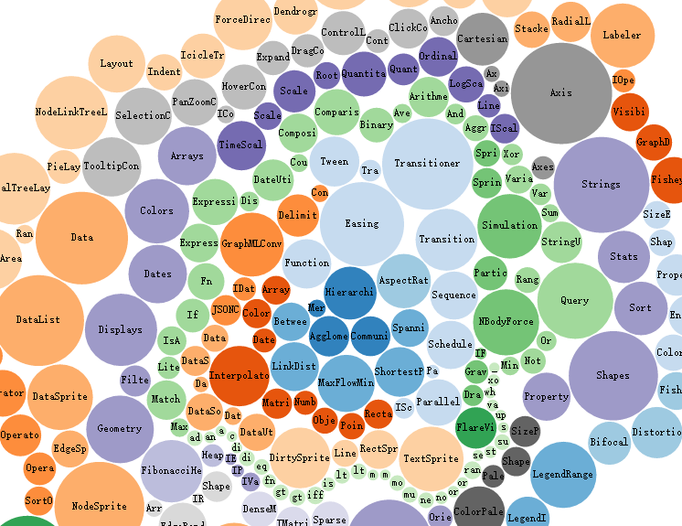
柱形图：

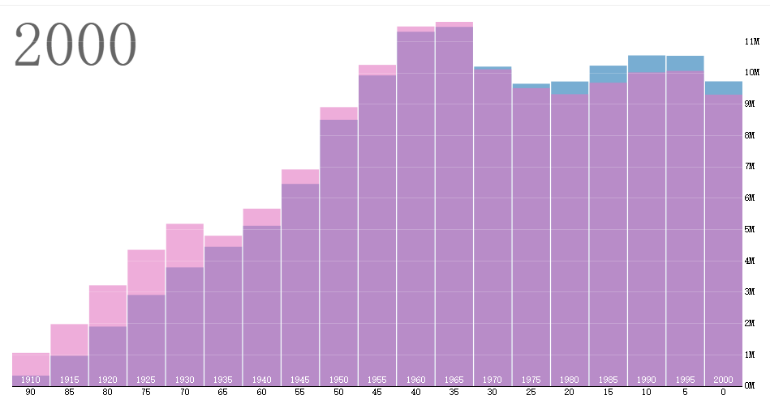
树状图：

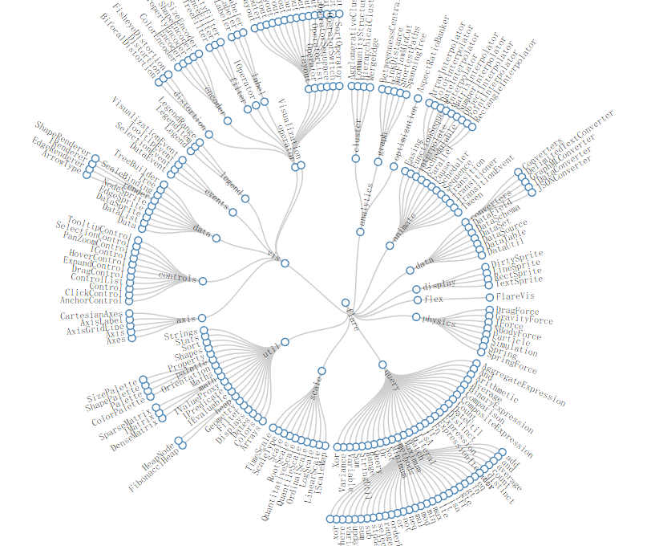
弦图：
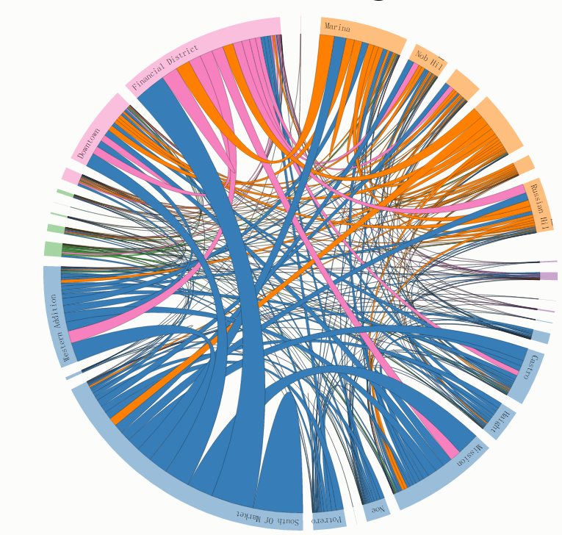
等等，此类图像还有很多，力导向图，流图等等。
也可以将多种图像组合以达到综合分析问题的目的。

3.5 结论得出
通过对之前绘制图像的观察分析，可以得出一些有效且有趣的结论。结论的得出强烈依赖于图像所表达出来的效果等。

3.6 hacking team公司数据的处理
见第四章 hacking team 公司邮件可视分析系统详细设计。

第四章 系统详细设计

第五章 系统实现

第六章 系统测试

第七章 系统安装手册

第八章 系统用户手册

第九章 项目总结报告

